Отчёт по лабораторной работе №3
  - Дисциплина: Операционные системы
Мухина Ксения Николаевна
Содержание

1. Цель работы
Цель данной работы – научиться оформлять отчёты с помощью языка разметки Markdown.

2. Задание
Этапы выполнения работы:
- составление отчёта
- загрузка на GitHub

3. Выполнение лабораторной работы
В соответствии с заданиями лабораторной работы был составлен отчёт по работе №2 и загружен на GitHub.
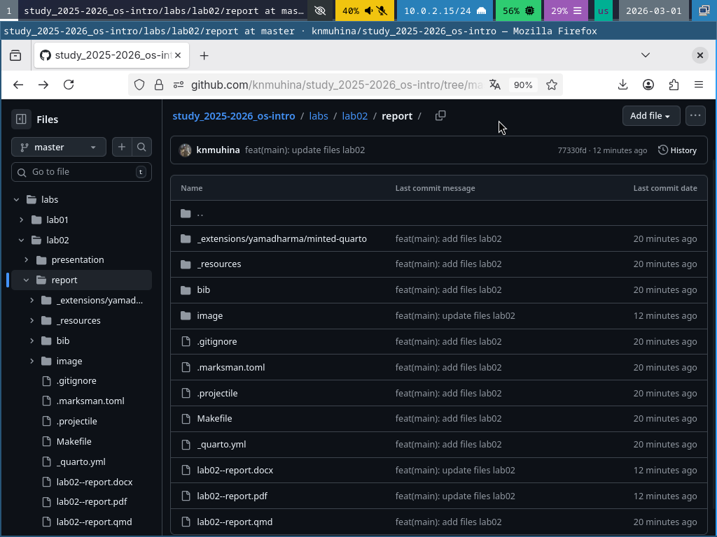
Отчёт по лабораторной работе №2 на GitHub.

4. Выводы
В результате проделанной работы мы научились оформлять отчёты с помощью языка разметки Markdown и составили отчёт для лабораторной работы №2.

Список литературы
- Лабораторная работа №3, ТУИС РУДН

